BACCALAURÉAT GÉNÉRAL

Épreuve pratique de l’enseignement de spécialité physique-chimie
Évaluation des Compétences Expérimentales

Cette situation d’évaluation fait partie de la banque nationale.

ÉNONCÉ DESTINÉ AU CANDIDAT

NOM : | Prénom :
Centre d’examen : | n° d’inscription :

Cette situation d’évaluation comporte cinq pages sur lesquelles le candidat doit consigner ses réponses.
Le candidat doit restituer ce document avant de sortir de la salle d'examen.

Le candidat doit agir en autonomie et faire preuve d’initiative tout au long de l’épreuve.
En cas de difficulté, le candidat peut solliciter l’examinateur afin de lui permettre de continuer la tâche.
L’examinateur peut intervenir à tout moment, s’il le juge utile.
L’usage de calculatrice avec mode examen actif est autorisé. L’usage de calculatrice sans mémoire « type collège » est autorisé.

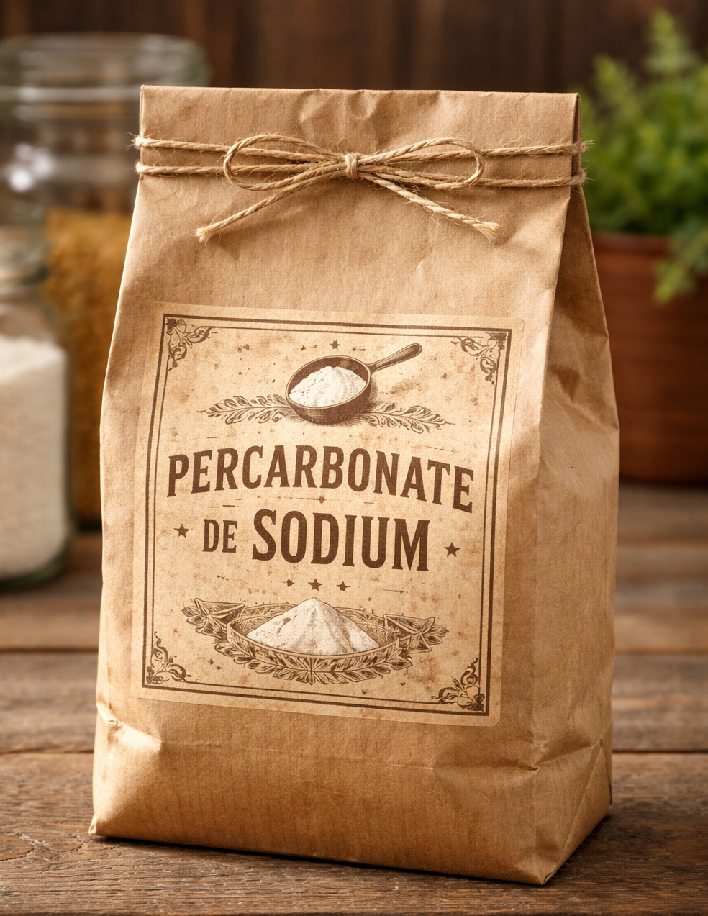
CONTEXTE DE LA SITUATION D’ÉVALUATION

Le percarbonate de sodium est une poudre granuleuse blanche fabriquée à partir de carbonate de sodium (Na₂CO₃) et de peroxyde d’hydrogène (H₂O₂).

Il est utilisé notamment :
- pour détacher et blanchir le linge ;
- pour nettoyer et désinfecter la maison et les extérieurs.

La formule du percarbonate de sodium indiquée sur l’étiquette est : 2 Na₂CO₃, 3 H₂O₂.

Le but de cette épreuve est de vérifier par titrages la stœchiométrie de la formule du percarbonate de sodium (2 Na₂CO₃ pour 3 H₂O₂).

INFORMATIONS MISES À DISPOSITION DU CANDIDAT

Dissolution

La dissolution du percarbonate de sodium dans l’eau est modélisée par la réaction chimique d’équation :

2 Na₂CO₃ , 3 H₂O₂ → 4 Na⁺(aq) + 2 CO₃^{2–}(aq) + 3 H₂O₂(aq)

Stabilité du peroxyde d’hydrogène

Le peroxyde d’hydrogène est une espèce instable. Il peut se dégrader à cause de l’humidité ambiante et en solution aqueuse.

Stœchiométrie du percarbonate de sodium

- On appelle a et b les coefficients stœchiométriques dans la formule du percarbonate de sodium :
a Na₂CO₃ , b H₂O₂

- Si on dissout dans une fiole jaugée de volume V_{fiole} une masse m de percarbonate de sodium, les coefficients a et b sont reliés aux concentrations des espèces en solution par les relations :

a = $\frac{\left[\text{C}{\text{O}}_{\text{3}}^{\text{2}\text{-}}\right]\text{·}{\text{V}}_{\text{fiole}}\text{·}\text{M}}{\text{m}}$ b = $\frac{\left[{\text{H}}_{\text{2}}{\text{O}}_{\text{2}}\right]\text{·}{\text{V}}_{\text{fiole}}\text{·M}}{\text{m}}$
avec m masse dissoute de percarbonate de sodium en g
M masse molaire du percarbonate de sodium. M = 314 g.mol^{–1} V_{fiole} volume de la fiole en L
$\left[\text{C}{\text{O}}_{\text{3}}^{\text{2}\text{-}}\right]$ concentration en ion carbonate en mol·L^{–1}
$\left[{\text{H}}_{\text{2}}{\text{O}}_{\text{2}}\right]$ concentration en peroxyde d’hydrogène en mol·L^{–1}

Relation à la deuxième équivalence

Lorsque l’on titre un diacide ou une dibase par suivi pH-métrique, on observe sur la courbe deux sauts de pH. La relation à l’équivalence pour le deuxième saut de pH est la suivante :

$${\text{c}}_{\text{titré}}\text{·}{\text{V}}_{\text{titré}}\text{=}\frac{{\text{c}}_{\text{titrant}}\text{·}{\text{V}}_{\text{eq2}}}{\text{2}}$$

avec c_{titré} et V_{titré} concentration et volume de la solution titrée
c_{titrant} concentration de la solution titrante
V_{eq2} volume de solution titrante versé à la deuxième équivalence

Incertitude-type
On considèrera dans le cadre de cette situation d’évaluation qu’une valeur expérimentale m_{exp} estimée avec l’incertitude-type u(m_{exp}) est compatible avec une valeur tabulée m_{tab} si la relation suivante est vérifiée :
$$\frac{\left|{\text{m}}_{\text{exp}}\text{-}{\text{m}}_{\text{tab}}\right|}{\text{u(}{\text{m}}_{\text{exp}}\text{)}}\text{ ≤ }\text{2}$$

TRAVAIL À EFFECTUER

- Dissolution et titrage avec suivi colorimétrique (30 minutes conseillées)

- Préparer par dissolution une solution contenant m = 0,50 g de percarbonate de sodium dans un volume de 250,0 mL d’eau distillée. On choisira une verrerie adaptée.

APPEL n°1
Appeler le professeur pour lui présenter la solution préparée ou en cas de difficulté

- La solution obtenue contient du peroxyde d’hydrogène H₂O₂.

Mettre en œuvre le titrage avec suivi colorimétrique du peroxyde d’hydrogène contenu dans la solution préparée par la solution de permanganate de potassium (K⁺(aq) , MnO₄–(aq)) de concentration c_{perm} = 5,0·10⁻³ mol·L^{–1} comme représenté sur le schéma ci-dessous, afin de relever la valeur du volume équivalent, obtenu par une coloration rose persistante.
Un premier dosage rapide a donné un volume équivalent aux alentours de … mL.
Solution de permanganate de potassium c_{perm} = 5,0·10⁻³ mol·L^{–1}
10,0 mL de solution de percarbonate de sodium
+ 10 mL d’acide sulfurique mesurés à l’éprouvette graduée
Relever la valeur du volume versé à l’équivalence : V_{eq} = ……………………………

APPEL n°2
Appeler le professeur pour lui présenter les résultats
ou en cas de difficulté

- L’équation de la réaction de titrage est :

5 H₂O₂(aq) + 2 MnO₄–(aq) + 6 H⁺(aq) → 5 O₂(aq) + 2 Mn²⁺(aq) + 8 H₂O(aq)

Déterminer la concentration en peroxyde d’hydrogène H₂O₂ dans la solution de percarbonate de sodium.
………………………………………………………………………………………………………………………………………
………………………………………………………………………………………………………………………………………
………………………………………………………………………………………………………………………………………
………………………………………………………………………………………………………………………………………
- En déduire le coefficient stœchiométrique b.
………………………………………………………………………………………………………………………………………
………………………………………………………………………………………………………………………………………

APPEL FACULTATIF
Appeler le professeur en cas de difficulté

- Titrage avec suivi pH-métrique (20 minutes conseillées)

On a réalisé en amont le titrage d’un volume V_{titré} = 10,0 mL de la solution de percarbonate de sodium préparée par de l’acide chlorhydrique (H₃O⁺(aq), Cl–(aq)) de concentration c_{acide} = 2,00·10^{–2} mol·L^{–1}.
On obtient la courbe de suivi pH-métrique suivante :

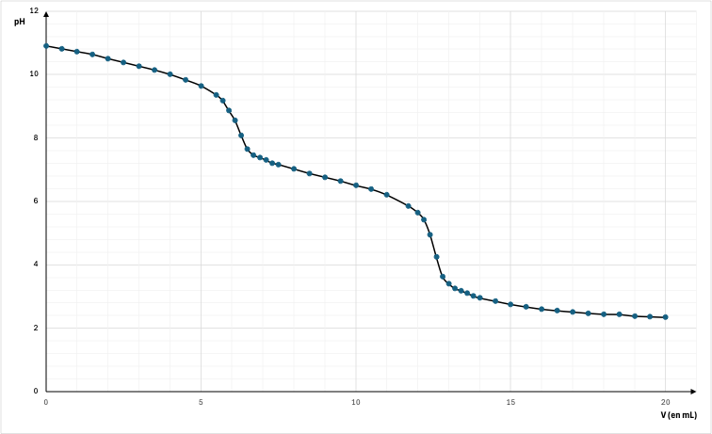
Titrage d’un volume V_{titré} = 10,0 mL de la solution de percarbonate de sodium par une solution d’acide chlorhydrique de concentration c_{acide} = 2,00·10^{–2} mol.L^{–1}.

L’ion carbonate est une dibase, on observe deux sauts de pH.
- En exploitant la courbe de suivi pH-métrique, déterminer le deuxième volume équivalent : V_{eq2}.
………………………………………………………………………………………………………………………………………
………………………………………………………………………………………………………………………………………

- Calculer la concentration en quantité de matière de l’ion $\text{C}{\text{O}}_{\text{3}}^{\text{2} -}$ notée $\left[\text{C}{\text{O}}_{\text{3}}^{\text{2}\text{-}}\right].$
………………………………………………………………………………………………………………………………………
………………………………………………………………………………………………………………………………………

- En déduire le coefficient stœchiométrique a.
………………………………………………………………………………………………………………………………………
………………………………………………………………………………………………………………………………………

APPEL n°3
Appeler le professeur pour lui présenter les résultats
ou en cas de difficulté

- Comparaison des deux résultats (10 minutes conseillées)

Le programme en langage Python incertitudes.py permet de calculer l’incertitude type pour les coefficients a et b en utilisant la méthode de Monte-Carlo.

- Compléter les lignes 4 et 5 du programme avec les valeurs mesurées des volumes équivalents. Pour rappel, en Python, une valeur décimale se note avec un point « . » et non une virgule « , ».

- Exécuter le programme et noter ci-dessous les valeurs des incertitudes types.
………………………………………………………………………………………………………………………………………
………………………………………………………………………………………………………………………………………

- Étudier la compatibilité entre les valeurs mesurées pour les coefficients a et b et les valeurs tabulées et noter ci-dessous la conclusion. Proposer le cas échéant une explication aux écarts constatés.
………………………………………………………………………………………………………………………………………
………………………………………………………………………………………………………………………………………
………………………………………………………………………………………………………………………………………
………………………………………………………………………………………………………………………………………
………………………………………………………………………………………………………………………………………

Défaire le montage et ranger la paillasse avant de quitter la salle.

